四 川 大 学 计 算 机 学 院、软 件 学 院
实 验 报 告
学号： 姓名： 徐婉滢 专业： 计算机类 班级： 第 14 周
课程名称 | 汇编语言课程设计程序设计 | 实验课时 | 4
实验项目 | 分支与循环结构程序设计 | 实验时间 | 2020年5月25日
实验目的 | - 掌握分支、循环结构程序设计方法，重点掌握结合程序流程图设计分支、循环结构入、出口的方法。  - 掌握使用DEBUG调试分支、循环结构的方法。
实验环境 | DOSBox 软件以及masm集成实验环境
实验内容（算法、程序、步骤和方法） | 转移指令及原理:  JMP：无条件转移指令。  指令格式：JMP 目标地址  功能：无条件的修改IP寄存器的内容或者修改IP、CS寄存器中的内容，改变下一条将要执行的指令地址，即跳转到目标地址继续执行程序。  标志位影响：无  JC：单标志位转移指令。  指令格式：JC 目标地址  功能：CF=1时转到目标地址，CF=0时顺序执行。  标志位影响:无  JZ：单标志位转移指令。  指令格式：JZ 目标地址  功能：ZF=1时转到目标地址，ZF=0时顺序执行。  标志位影响：无  循环指令及原理：  LOOP指令：指令格式：LOOP 目标地址  功能：  1）CX ⇦（CX）-1 （不影响标志位）  2）如果（CX）≠ 0，转移到目标地址继续循环，否则停止循环，顺序执行下一条指令。  使用前提：在使用LOOP指令控制循环以前（进入程序的循环体以前），必须把循环次数保存到CX。  标志位影响：无  此次实验设计程序的内容：  给定一个字节型数组，长度为10字节：  VARB DB 14, -25, 66, -17, 78, -33, 46，-96, 71, 80  编写一个完整的源程序，统计数组中奇数和偶数的个数，统计结果分别保存在ODDNUM和EVENNUM单元中。  程序设计原理  - 判断数据是否为正，若不是，应将补码转化成无符号数再进行奇偶判断，用NEG指令求相反数  - 奇偶数性质判别：利用TEST指令判断数据最低位，若为1，则为奇数，若为0，则为偶数。  程序流程图：  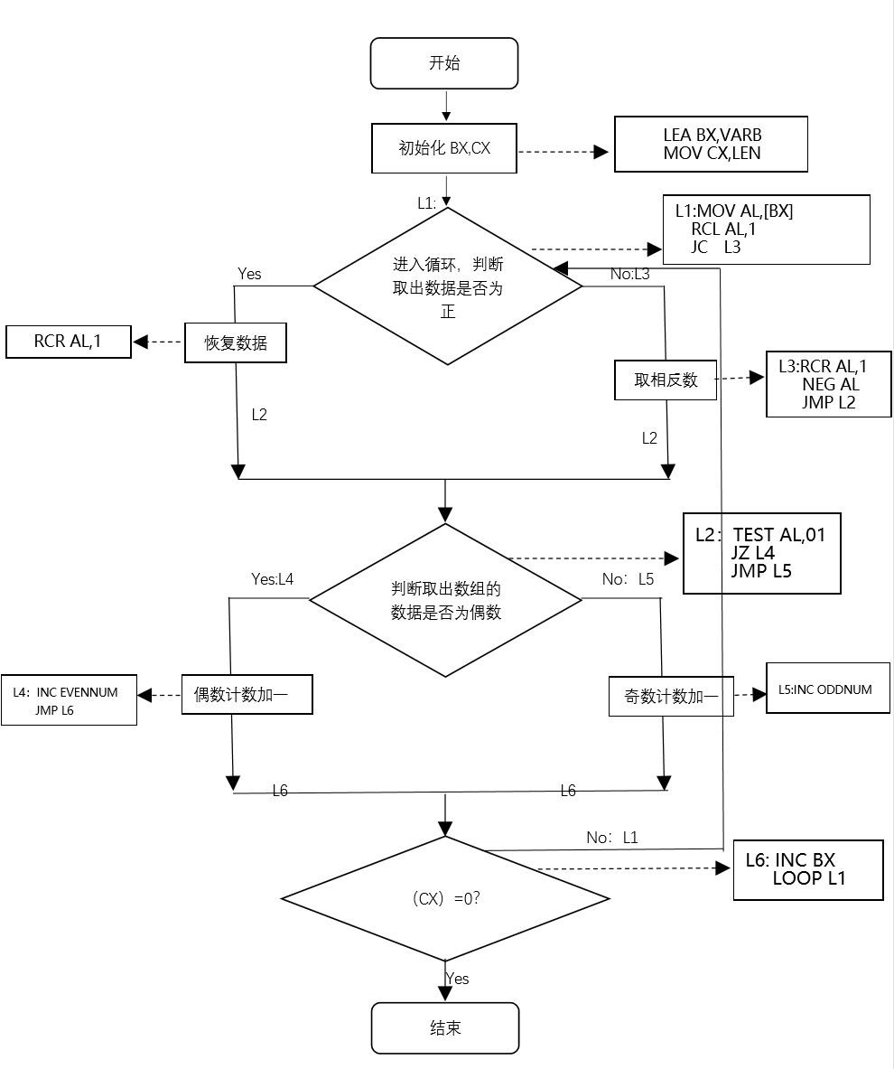  源程序清单  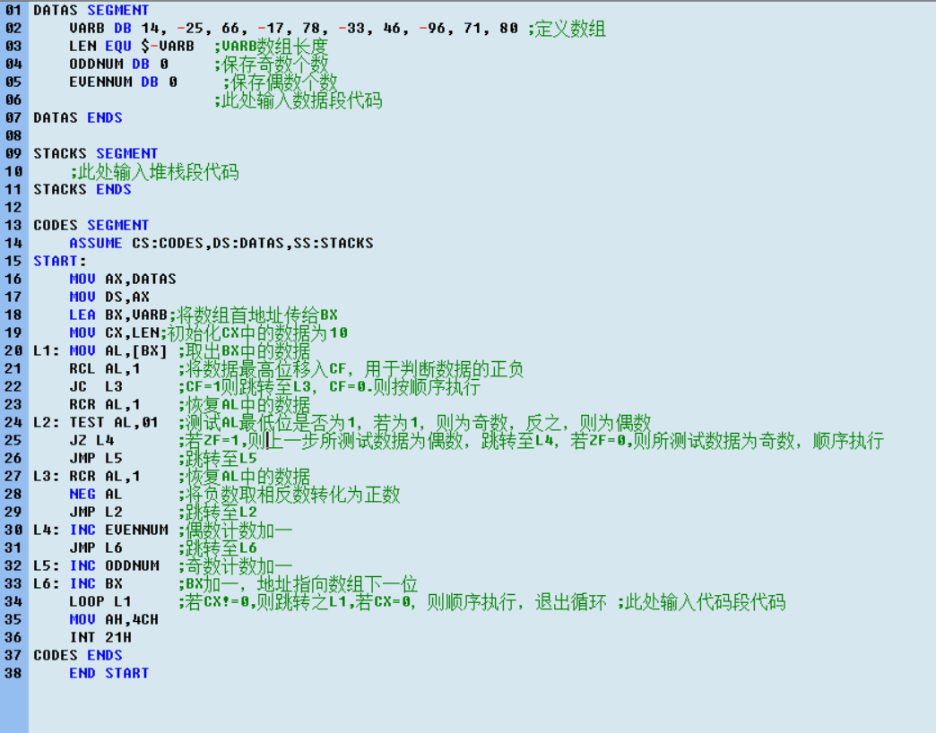  对源程序进行运行  编辑工作完成，将其保存为.asm文件。运行程序，没有错误，产生.obj（汇编结果）文件和.exe(执行文件链接结果)文件。  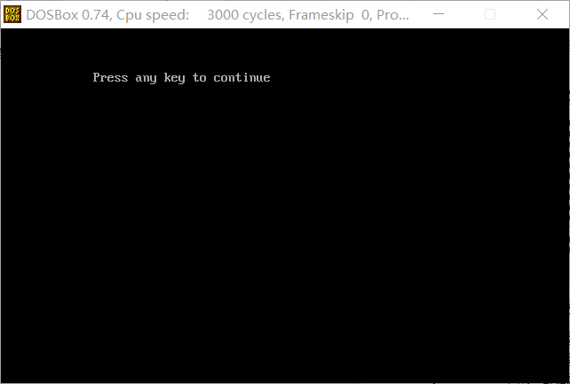  对源程序进行调试  点击调试，将.exe文件装入debug  - 输入指令U，进行反汇编，查看退出循环、程序结束的断点位置。  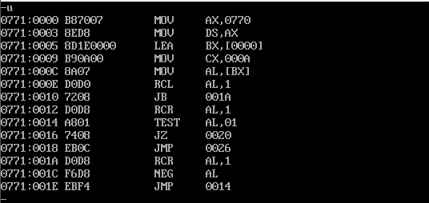  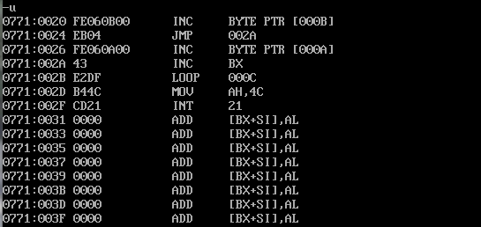  观察到在002D的位置，程序退出循环，结束。所以，断点为CS:002D  - 输入单步调试指令t，观察指令进行一次循环执行情况。  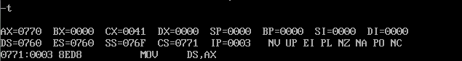  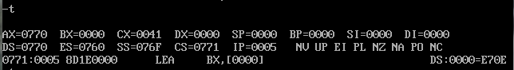  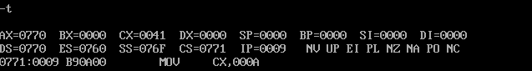  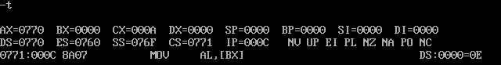  1）BX指向首地址，因此首先测试的数据是14。  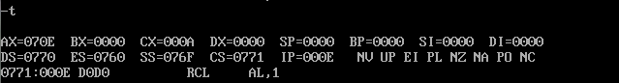  2）将数据进行带进位循环左移指令，将数据最高位保存到CF中。  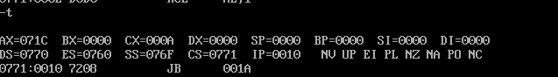  3）因为14大于零，因此CF标志位为0，顺序执行，不跳转。  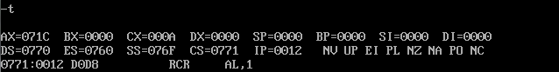  4）执行带进位循环右移指令，恢复数据。  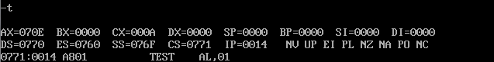  5）执行test指令，检测数据最低位。若为奇数，则ZF=0，若为偶数，则ZF=1。  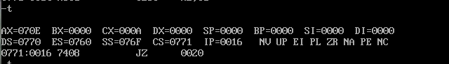  6）14为偶数，此时ZF=1，跳转至保存偶数的指令中。（L4）  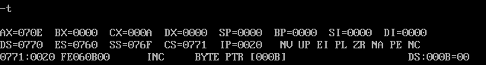  7）偶数计数加一。  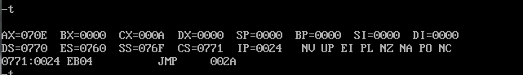  8）此数据执行完毕，跳转至L6。  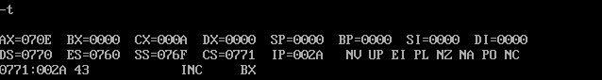  9）BX指向下一个地址，取出下一个数据 -25.  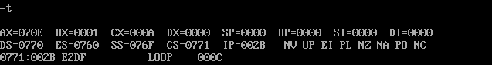  10）检测(cx)是否为0，如果为0，则程序结束，若不为0，则跳转至L1处执行循环  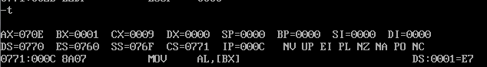  11）此处可以看出，cx不等于0，程序返回L1，执行下一次循环。  3、输入断点调试指令G，使循环连续执行到循环结束，通过刚才的U指令，知道断点位置在cs:002D处，输入指令。  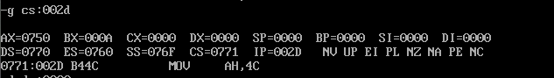
数据记录  和计算 | 输入d指令观察数据段内容，可以看出数据段ds 0000-0009储存初始数组，000A储存奇数个数，000B储存偶数个数  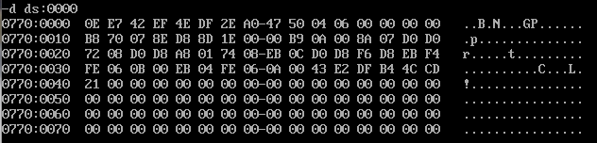  可知，奇数个数为4，偶数个数为6。
结 论  （结 果） | 与输入的数组数据对照，结果符合预期，达到实验目的，ODDNUM单元统计结果奇数个数为4，EVENNUM单元统计结果偶数个数为6，实验成功。
小 结 | 通过本次实验我体验到了自己动手做程序流程图，以及如何设计分支、循环结构的出入口，体会了运用理论课上所学的跳转、循环指令进行分支和循环结构程序的设计。  程序流程图使编辑源程序的逻辑显得更加清晰，也使得更少犯指令选择的错误。 帮助编辑源代码顺利进行。
备注或说明 | 程序流程图的绘制花了较多时间，不太熟练。
指导老师评 议 | 成绩评定： 指导教师签名：

实验报告说明
专业实验中心
实验名称 要用最简练的语言反映实验的内容。如验证某程序、定律、算法，可写成“验证×××”；分析×××。
实验目的 目的要明确，要抓住重点，可以从理论和实践两个方面考虑。在理论上，验证定理、公式、算法，并使实验者获得深刻和系统的理解，在实践上，掌握使用实验设备的技能技巧和程序的调试方法。一般需说明是验证型实验还是设计型实验，是创新型实验还是综合型实验。
实验环境 实验用的软硬件环境（配置）。
实验内容（算法、程序、步骤和方法） 这是实验报告极其重要的内容。这部分要写明依据何种原理、定律算法、或操作方法进行实验，要写明经过哪几个步骤。还应该画出流程图（实验装置的结构示意图），再配以相应的文字说明，这样既可以节省许多文字说明，又能使实验报告简明扼要，清楚明白。
数据记录和计算 指从实验中测出的数据以及计算结果。
结论（结果） 即根据实验过程中所见到的现象和测得的数据，作出结论。
小结 对本次实验的体会、思考和建议。
备注或说明 可写上实验成功或失败的原因，实验后的心得体会、建议等。
注意：
- 实验报告将记入实验成绩；
- 每次实验开始时，交上一次的实验报告，否则将扣除此次实验成绩。

